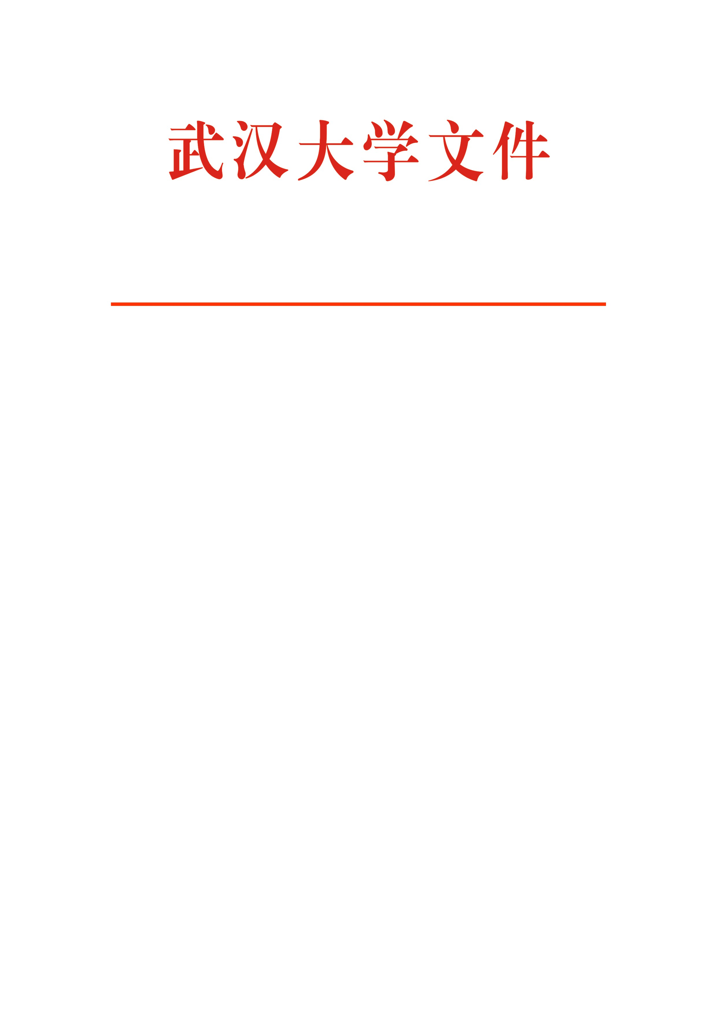

武大外字〔2016〕53号

关于印发《武汉大学因公临时出国
审批与管理办法》的通知

全校各部门、单位：
《武汉大学因公临时出国审批与管理办法》已经学校党委常委会审议通过，现予以印发，请遵照执行。
特此通知

武 汉 大 学
2016年7月18日

武汉大学因公临时出国审批与管理办法

第一章 总则
第一条 为进一步加强和规范因公临时出国审批与管理，明确职责、优化程序、提高实效，实施导向明确的区别管理，积极支持教师、科研人员参与国际交流与合作活动，提高学校的国际影响力和学术水平，根据《因公出国人员审批管理规定》（中办发[2012]5号）和中共中央办公厅、国务院办公厅转发中央组织部、中央外办等部门《关于加强和改进教学科研人员因公临时出国管理工作的指导意见》的通知（厅字[2016]17号）等文件精神，结合我校实际，制定本办法。
第二条 因公临时出国是指以执行公务为目的，出访时间在90天（含）以内,出访国家（地区）、出访路线等均有严格规定的出国活动。
第三条 因公临时出国必须有明确的公务目的和实质性内容。各组团单位务必严格执行中央关于“总量控制、计划管理”的规定，根据工作需要和人员分工确定出访人选，出访单位、出访目的与出访任务必须与出访人员的身份和业务范围一致。
第四条 本办法适用于学校有审批权或按照规定由上级机关审批，但仍需办理校内有关手续的因公临时出国任务。
第五条 因公出国归口管理部门及其工作职责：
（一）由组织部负责学校中层及以上干部的备案审批工作；
（二）由人事部负责在职教职工的备案审批、国家公派出国项目和单位公派90天以上项目的申报审批办理工作；
（三）由研究生院、研究生工作部和本科生院、学生工作部负责研究生和本科生的备案审批以及校内出国手续办理工作；
（四）由科学技术发展研究院负责理工科类使用科研经费出国的审核工作；
（五）由人文社会科学研究院负责人文社科类使用科研经费出国的审核工作；
（六）由财务部负责因公出国预算审批以及经费核销，财务部负责人是因公出国经费管理第一责任人；
（七）由保密委员会办公室负责涉密出国人员审核工作；
（八）由纪检监察部负责出国纪律检查及监督工作；
（九）由国际交流部负责教职工90天（含）以内因公临时出国任务审批与办理工作，国际交流部负责人是因公临时出国审核审批第一责任人。
各审批部门必须切实履行职责，加强管理，提高服务质量和效率。

第二章 申报材料和程序
第六条 办理因公临时出国手续应准备以下申报材料：
（一）真实有效符合办理签证要求的邀请函，邀请单位应业务对口、级别对等，严禁通过中介机构联系或出具邀请函；
（二）《武汉大学因公临时出国人员申请表》；
（三）《因公临时出国人员备案表》；
（四）《因公临时出国团组和人员信息公开公示表》；
（五）《因公临时出国任务和预算审批意见表》；
（六）其他办理签证需要提供的必要材料。
第七条 办理因公临时出国任务的审批程序：
（一）校领导因公临时出国计划须报学校国际交流暨港澳台工作领导小组审核同意。根据上级规定,学校党委书记和校长因公临时出国需报教育部审批。
校党委副书记出访执行方案由校党委书记签批后报校长签批，副校长和总会计师出访执行方案由校长签批后报校党委书记签批。
（二）学校中层干部出访需通过组织部审核、国际交流部审批，并经分管或联系的校领导同意（仅限中层主要负责人），最后报分管外事校领导签批。
（三）学校教职工中的外籍人士持其有效证件及《武汉大学因公临时出访人员申报表》办理校内相关手续，报国际交流部审批。
（四）拥有外国永久居留权的教职工前往居留权授予国或与居留权关联的免签国家，持其有效证件及《武汉大学因公临时出访人员申请表》办理校内相关手续，报国际交流部审批。
（五）学校其他在职教职工和人事关系在我校的博士后等人员持上述申报材料报国际交流部审批。
第八条 办理因公临时出国人员备案程序：
（一）在办理因公出国任务审批的同时，出国人员填写《因公临时出国人员备案表》，所在单位签署明确意见；
（二）按照人事行政隶属关系和干部管理权限，现职中层干部及以上报组织部备案，在职教工（含社会用工）和博士后报人事部备案，研究生报研究生院和研究生工作部备案，本科生报本科生院和学生工作部备案。
第九条 经各级领导和相关部门审批同意后，凡学校有审批权的因公临时出国任务，由国际交流部完成审批后办理任务批件或任务确认件；凡学校无审批权的，在完成校内审批程序后，由国际交流部按照有关规定报上级机关审批，批复同意后办理相关手续。
第十条 因公临时出国人员应在出国前60天按要求提交申报材料，国际交流部在3-5个工作日内审批完成后，报湖北省外事侨务办公室申办因公护照及签证，确保按时完成出国手续。
第三章 出访管理
第十一条 因公临时出国实行预报审批制度。各单位应认真做好年度因公临时出国组团计划，并于每年12月31日前向国际交流部预报下一年度计划。
第十二条 因公临时出国实行公示制度：
（一）校领导率学校代表团因公临时出国，在武汉大学信息公开栏公示。学校教职工在向国际交流部申报前应在本单位网站公示；
（二）公示内容包括团组全体人员姓名、单位和职务，出访国家（地区）、任务、日程安排、往返航线、邀请函、邀请单位情况介绍、经费来源和经费预算等。公示情况须在《武汉大学因公临时出访人员申请表》所在学院/单位意见栏中注明。未按规定公示的，国际交流部不予审批，财务部不予核销相关费用；
（三）出访人员回国后，应在1个月内在相应网站公示出访总结报告，并提交国际交流部存档；
（四）公示时间原则上不少于5个工作日。
第十三条 因公临时出国实行量化管理制度：
（一）严格控制出访次数。校领导因公临时出国次数严格按照教育部相关规定执行，外事工作人员根据工作需要从严控制。
（二）严格控制出访团组人数、出访国家（地区）数和在外停留天数。出访团组人员构成须坚持少而精的原则，符合任务需要，总数不得超过6人，严禁组织“团外团”或拆分团组。每次出访不得超过3个国家和地区（含经停国家和地区，不出机场的除外，下同），在外停留不超过10天（含离、抵境当日，下同），出访2国不超过8天，出访1国不超过5天。出访拉美、非洲等航班衔接不便的国家，出访3国不超过11天，出访2国不超过9天，出访1国不超过6天。上述出访团组人数、在外停留时间均为最高限量，不应理解为必须用满。严禁以各种名义前往未报批国家（地区），包括未报批的申根国家（地区）和互免签证国家（地区）。
（三）校领导以学者身份出国开展学术交流活动应尽量安排在假期（含学术假期）进行。
（四）双（多）边机制性磋商谈判、执行外交特殊使命、应对海外突发事件、参加体育比赛、文艺演出或宣传展览活动及培训团组等的人数和在外停留天数按现行有关规定执行，并根据任务需要和人员身份从严控制。
第十四条 同一单位党政主要负责人不得同时出访。
第十五条 凡因公临时出国团组和个人均应持因公护照办理因公出国审批手续。
第十六条 对教学科研人员因公临时出国实施区别管理：
（一）教学科研人员指我校直接从事教学和科研任务的人员（含退离休返聘人员），以及在学校、院系和科研机构担任领导职务的专家学者。
（二）教学科研人员因公临时出国开展教育教学活动、科学研究、学术访问、出席重要国际学术会议以及执行国际学术组织履职任务等学术交流合作任务，单位与个人的出国批次数、团组人数、在外停留天数根据实际需要安排。
（三）教学科研人员出国开展学术交流合作，下列特殊情况可持普通护照出国：
1. 多项出访任务交集，无法持因公护照按期办理签证；
2. 持普通护照因公长期出国期间需赴第三国（地区）开展学术交流合作；
3. 带队参与学生海外交流、实习；
4. 外交专项工作。
持普通护照出国，应按组织人事管理权限报组织人事部门批准，提交《武汉大学持普通护照因公临时出国申请表》；不得事后补办。
（四）对确需临时安排但未按年度计划报备的学术交流合作，应在个案报批时说明理由。

第四章 经费和护照管理
第十七条 校级代表团因公临时出国，校领导出访费用由国际交流部承担，其他人员出访费用由其所在单位承担。
第十八条 财务部应严格根据经费预算和财政部制定的临时出国人员费用开支标准及开支范围审核出国费用。出国人员报销时,应提供出国任务批件和护照等证件(包括签证、出入境记录)复印件及费用明细单据。财务部按照批准的人数、天数、路线、公务活动情况、经费计划等进行核销，不得核报与公务无关的开支和计划外发生的费用。
第十九条 因公临时出国人员必须在回国抵境7天内将因公护照交国际交流部保管。

第五章 外事纪律与监督
第二十条 本着务实、高效、精简、节约的原则，从严组团，并指定工作能力强、富有经验的人员担任出访团团长。因公临时出国团组实行团长负责制，团长应当对出访团成员进行行前教育，并对出访团组承担领导责任。
第二十一条 因公临时出国人员在对外交往中应维护国家和学校利益，不做有损国格、人格和学校声誉的事情。
第二十二条 根据因公临时出国性质和任务，严格按规定程序逐级上报归口管理部门，对出国团组及人员的申报事项，各级负责人要严格审核把关。
第二十三条 国际交流应会同纪检监察、组织、人事、财务等部门定期组织联合检查。对以因公临时出国名义变相公款出国旅游等违规违纪行为，纪检监察部门要严肃追究责任，并依规依纪惩处。对因管理不善、滥用政策造成严重不良影响的单位，要追究有关领导的责任。
第二十四条 因公临时出国人员须严格遵守涉外活动保密守则，不得泄露国家政治、军事、经济和科技秘密，凡是教学、科研、生产中有密级的资料，未经保密主管部门批准，不得带（寄、传）往境外。对违规泄密者按国家和学校有关规定严肃处理。

第六章 附则
第二十五条 本办法自2016年8月1日起施行，原武汉大学因公临时出国审批与管理相关文件即废止。
第二十六条 本办法由国际交流部商相关职能部门解释。

武汉大学党政办公室 主动公开 2016年7月18日印制

